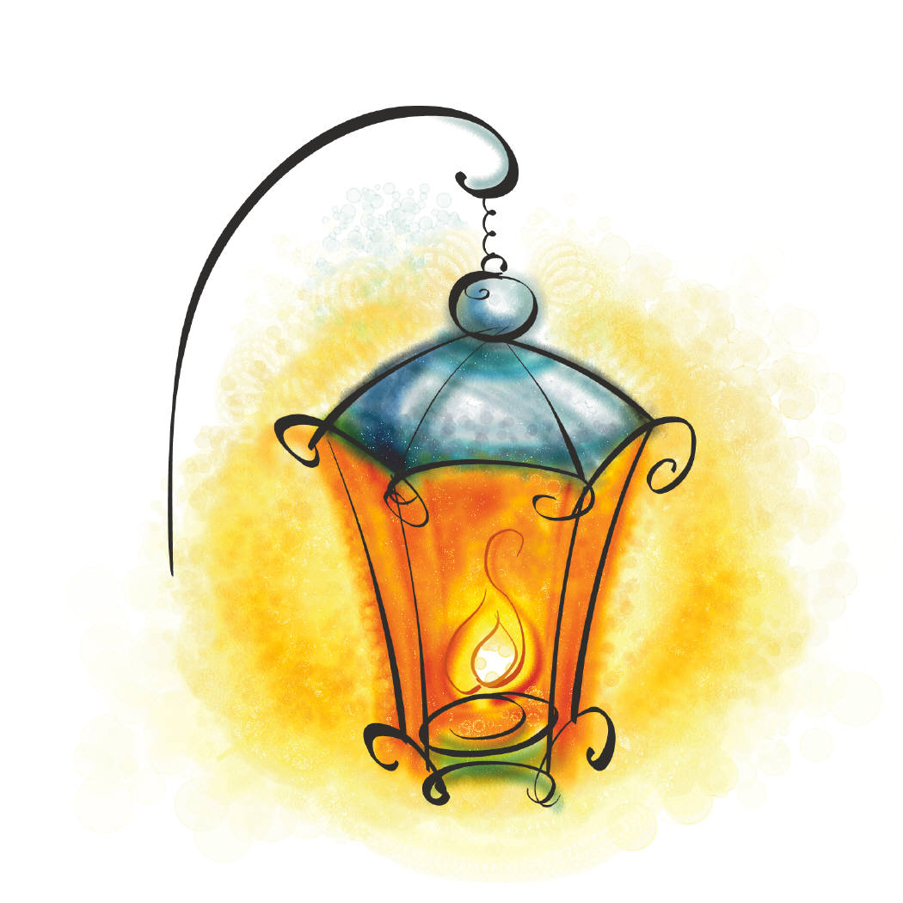

"ליהודים הייתה אורה ושמחה"...

